АДМИНИСТРАЦИЯ  МУНИЦИПАЛЬНОГО РАЙОНА «ПЕЧОРА» | 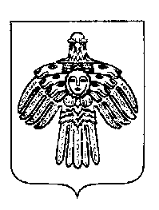 | «ПЕЧОРА»  МУНИЦИПАЛЬНÖЙ РАЙОНСА  АДМИНИСТРАЦИЯ
ПОСТАНОВЛЕНИЕ
ШУÖМ

10 июня 2024 г.  г. Печора, Республика Коми |  | № 867

О внесении изменений в постановление администрации МР «Печора» от 28.12.2023 г. № 2335

администрация ПОСТАНОВЛЯЕТ:

1. Внести изменения в постановление администрации МР «Печора» от 28.12.2023 г. № 2335 «Об утверждении плана мероприятий по реализации муниципальной программы МО МР «Печора» «Развитие физической культуры и спорта на 2024-2026 годы» согласно приложению к настоящему постановлению.
2. Настоящее постановление вступает в силу с даты подписания и подлежит размещению на официальном сайте муниципального района «Печора».

И. о. главы муниципального района – руководителя администрации | Г. С. Яковина

